Lauro de Freitas (BA), 02 de outubro de 2025.
À

Origem Energia Alagoas S.A

Rodovia 316, acesso – Fazenda Lamarão, s/n Zona Rural,

Município de Pilar/AL

CEP: 57150-000
At.: Srª Laís Bicalho
Ref.: Remoção e recomposição de isolamento térmico das tubulações e equipamentos da Parada-2026

Prezado (s) Senhor (es):
Conforme solicitação de V.S.ª, estamos encaminhando‐lhe nossa proposta PC‐1354‐ZB/25 rev 00
paraprestação de serviços, de acordo com o seguinte:

OBJETIVO

A presente proposta tem por objetivo a execução dos serviços de substituição do de isolamento térmico na tubulação e equipamentos da parada 2025 na área interna da Origem energia em Pilar-AL com fornecimento de material, conforme de acordo com o seguinte:

ESCOPO DOS SERVIÇOS
Este escopo contempla a execução dos serviços de remoção e posterior recomposição do isolamento térmico aplicado nas tubulações e equipamentos a quente e frio da parada 2025, conforme especificações técnicas e dimensões descritas na tabela a seguir. As atividades serão realizadas com atenção às normas de segurança, qualidade e desempenho térmico, visando garantir a integridade operacional do sistema e a eficiência energética da instalação.

- Escopo Tubulação:

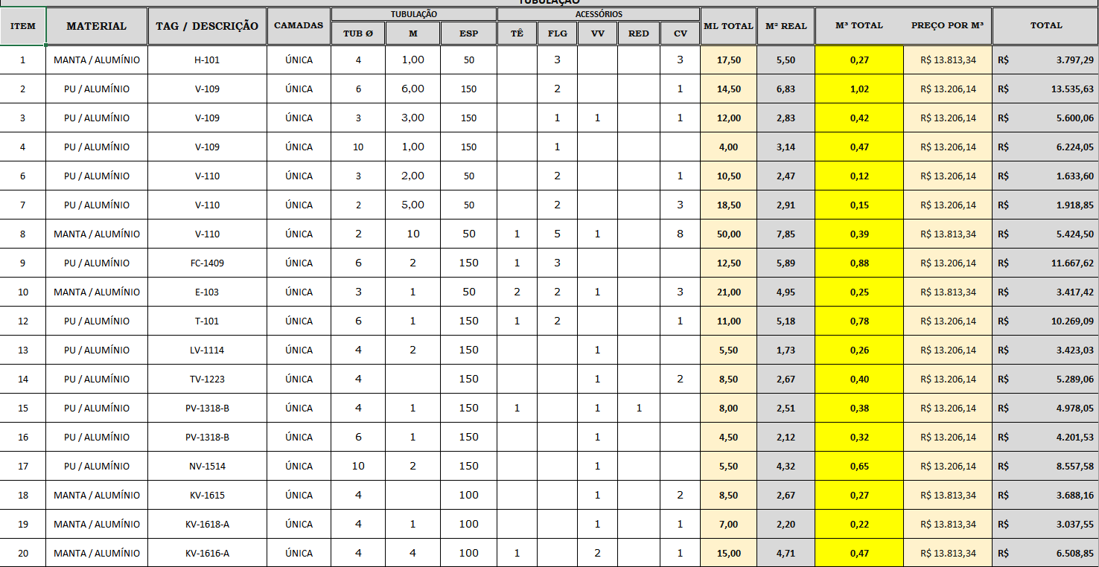
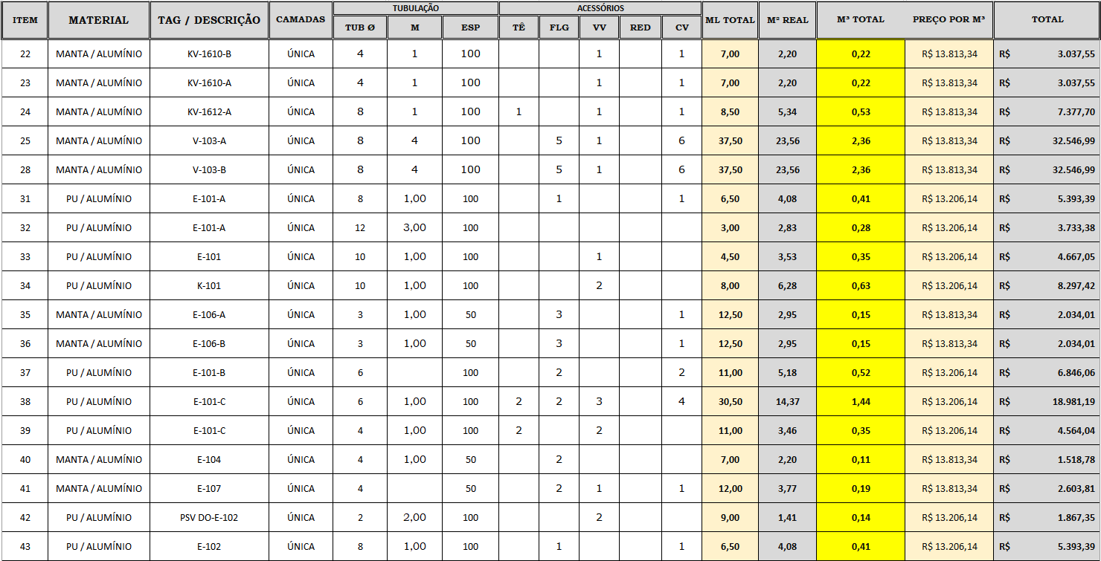
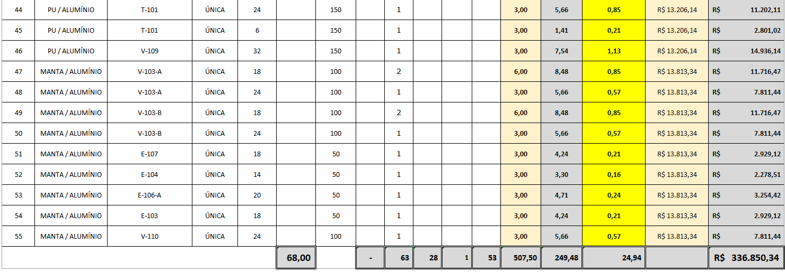

- Escopo Equipamentos

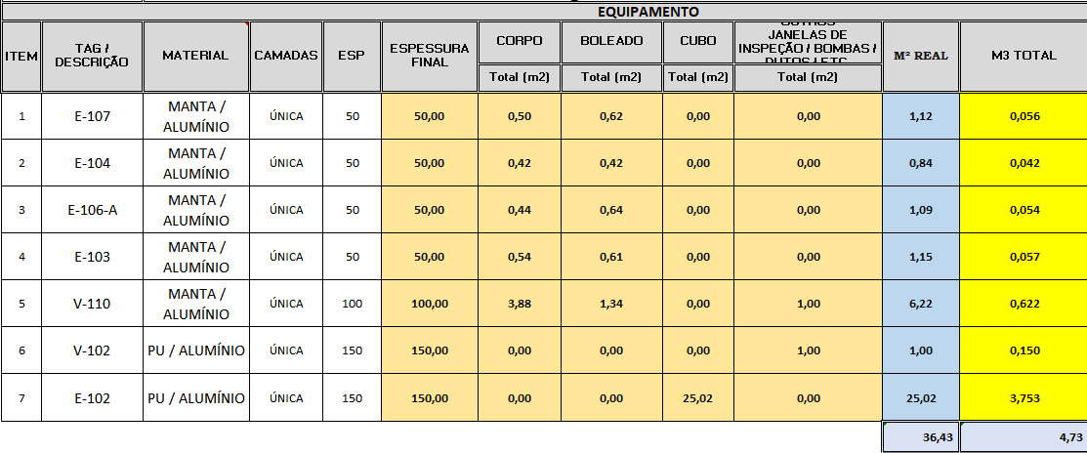

A EMPRESA

A RISOTERM ISOLANTES TÉRMICOS LTDA possui 25 anos de experiência na prestação de serviços de isolamento térmico, proteção passiva, revestimento refratário, andaime, com tradição, inovação e transparência. Alta capacidade de mobilização de recursos materiais e humanos para atendimento de programações em regime de urgência e emergência.

- O GRUPO
A Rentec, empresa de 35 anos de mercado, trabalha com a área de vendas mercantis, sendo distribuidora de empresas como Rockfibras, Hilti, Unifrax, Isolafacil, Ibar, Tecnolita, RHI, Isover, entre outros, possuindo estoque para comercialização com diversos clientes nacionais e podendo dispor a qualquer momento de materiais de aplicação que venham a ser requeridos pela RISOTERM x CONTRATANTE, além do apoio técnico diferenciado destes fabricantes.
Esta sinergia entre as empresas do grupo nos propicia agilidade e rapidez no fornecimento de materiais de isolamento térmico e refratário para atendimento às demandas da CONTRATANTE.

EXPERIÊNCIA E CAPACITAÇÃO TÉCNICA

Possuímos sólida relação comercial de longa duração com o grupo Braskem, Acelen, Dow Química, Timac Agro, Cibrafértil, Paranapanema, bem como com outros grandes contratantes de atuação Nacional do ambiente industrial (segmento químico e petroquímico, offshore, papel e celulose, siderurgia, naval, mineração, etc) e construção civil.

PRINCIPAIS CONTRATOS DE MANUTENÇÃO
    - DOW BRASIL S.A. PERÍODO

Período: Desde 2004
ESCOPO: Serviços de Manutenção Civil de Isolamento Térmico, Proteção Passiva, Revestimento Refratário em todas as Unidades da Dow Brasil S.A. incluindo Dow, Porto de Aratu e Ilha de Matarandiba).

    - BRASKEM S.A. (BRASKEM CS1-AL, PVC2-AL e Mineração AL 01)
PERÍODO: Desde 2006

ESCOPO: Serviço de revestimento refratário, isolamento térmico e proteção passiva de manutenção complementar nas unidades de produção da BRASKEM CS1-AL, PVC2-AL e Mineração AL-01, em Maceió (AL) e Marechal Deodoro (AL).

    - TIMAC AGRO (BAHIA ALAGOAS)
PERÍODO: Desde 2017
ESCOPO: Serviços de Manutenção civil de refratários e isolamento térmico na unidade de Candeias (Bahia) e em Santa Luzia do Norte (Alagoas).

    - ACELEN PERÍODO: Desde 2023

ESCOPO: Serviços de Manutenção civil de isolamento térmico, refratário e proteção passiva na unidade da Refinaria de Mataripe (REFMAT) em São Francisco do Conde.

ESTRUTURA DE APOIO
Para execução deste serviço, a Risoterm disponibilizará da seguinte estrutura de apoio:

- Armário para vestiário;
- Bancadas;
- Malão de ferramentas, contendo todas as ferramentas manuais necessárias;
- Misturador de concreto.

Todos os equipamentos/ferramentas/instrumentos a serem utilizados seguem as programações de manutenções de acordo com os checklists individuais, buscando sempre preservar e manter a funcionalidade dos equipamentos.

OBRIGAÇÕES DA RISOTERM

  - Fornecer mão‐de‐obra altamente especializada em montagem de revestimento refratário, inclusive supervisão e administração, a fim de executar os serviços de modo completo e dentro dos padrões de qualidade exigidos;
  - Responsabilizar‐se por todas as obrigações da legislação trabalhista e previdência sociais
referentes à mão‐de‐obra a ser utilizada na execução dos trabalhos;
  - Respeitar e cumprir todas as normas, procedimentos administrativos e de segurança vigentes nas dependências da ORIGEM;
  - Manter sempre limpo, ordenado e em perfeitas condições de segurança os seus locais de trabalho;
  - Elaboração e emissão diária do RDO "Relatório Diário de Obra", conforme padrão a ser aprovado pela contratante;
  - Elaborar um cronograma da obra, histograma da mão de obra, histograma de equipamentos, detalhamento analítico da obra e estrutura analítica da obra (EAP);
  - Fornecer ART (Atestado de Responsabilidade Técnica) junto ao CREA‐BA;
  - O nosso regime de tributação ao qual o CNPJ de numero 01.974.371/0001-37 está vinculado é: Lucro Presumido;
  - Fornecimento de todos equipamentos e ferramental necessário para execução das atividades;
  - Fornecimento dos materiais de aplicação;
  - Marcação do Layout para soldagem das ancoragens; Responsabilizar‐se pelo transporte e alimentação dos nossos colaboradores;

OBRIGAÇÕES DA ORIGEM

  - Providenciar para que as frentes de serviço estejam livres e desimpedidas para início e execução dos trabalhos;
  - Facilitar o acesso e atuação dos funcionários da RISOTERM;
  - Aprovar diariamente o R.D.O. (Relatório Diário de Obras) de ocorrências apresentado pela RISOTERM;
  - Fornecimento de local para armazenamento e "Bota‐fora" do material removido durante a
demolição (caçambas);
  - Fornecimento e montagem de andaimes em quantidades suficientes com as frentes de serviço, quando necessário;
  - Transporte vertical dos materiais de aplicação;

  - Fornecimento de água potável e sanitários para os nossos funcionários;
  - Fornecer desenhos e informações técnicas necessárias à execução dos serviços, quando solicitado;
  - Fornecimento de energia elétrica 220 V, 380 V e/ou 440 V nos locais de serviço com apoio de eletricista dedicado ao projeto em todos os turnos ;

PLANEJAMENTO EXECUTIVO

O histograma foi elaborado com base na metragem quadrada (m²). Ressalta-se a necessidade de refinamento do cronograma, considerando possíveis interferências com outras disciplinas envolvidas no projeto. Estima-se um prazo de 09 dias para a recomposição total do isolante, conforme planejamento previsto.

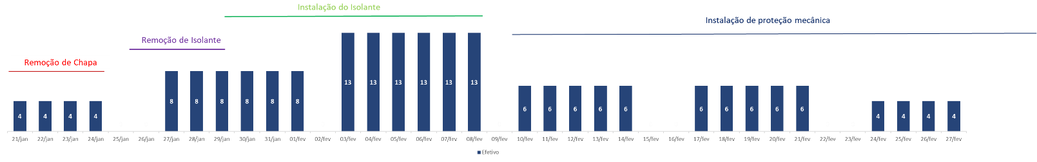

HORÁRIO DE TRABALHO

Os trabalhos serão executados em dois turnos de seg à sáb em horário estendido.

PREÇO

Nosso preço total para execução dos serviços de aplicação de isolamento térmico na Origem Energia, será de R$ 398.574,79 (Trezentos e noventa e oito mil, quinhentos e setenta e quatro reais e setenta e nove centavos).

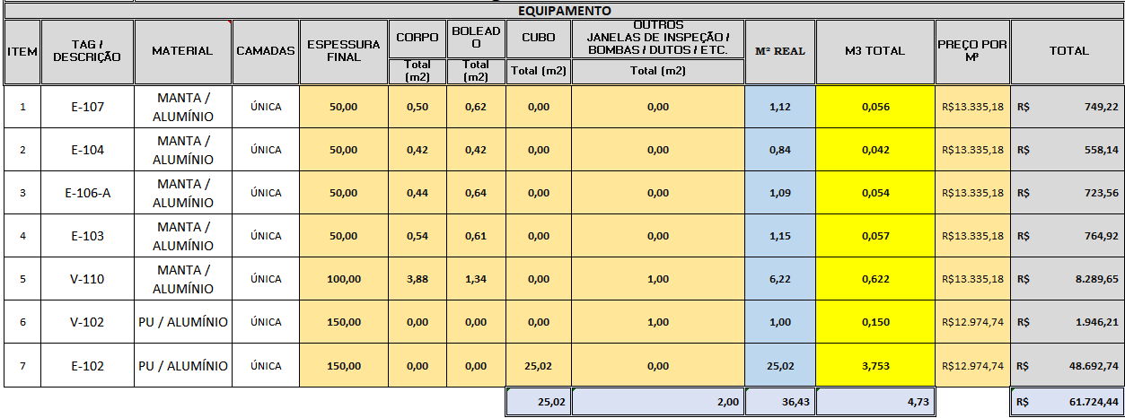
Nota 01: Esse valor não contempla prêmio de parada, caso ocorra, será feito uma revisão do valor apresentado acima.

CONDIÇÃO DE PAGAMENTO

Faturamento parcelado em 30 dias.

VALIDADE DA PROPOSTA
A presente proposta é válida por 30 (trinta) dias a contar da data de sua apresentação.
Sem mais, colocamo‐nos a disposição para quaisquer esclarecimentos que sejam considerados necessários.

Att,

Zenon C. Brito
Supervisor
Contato – 71-9.9963-6324

